**Στα πλαίσια των εργαστηρίων, οι μαθητές/τριες έφεραν παραδοσιακές μεσογειακές συνταγές, έγραψαν ιστορίες με σχετικό θέμα και ζωγράφισαν.**

**Κριτσινάκι Γεμιστά**

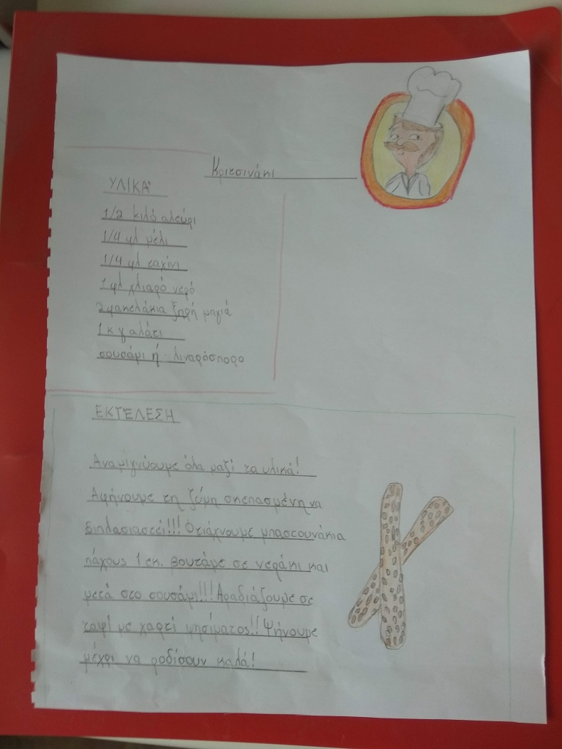 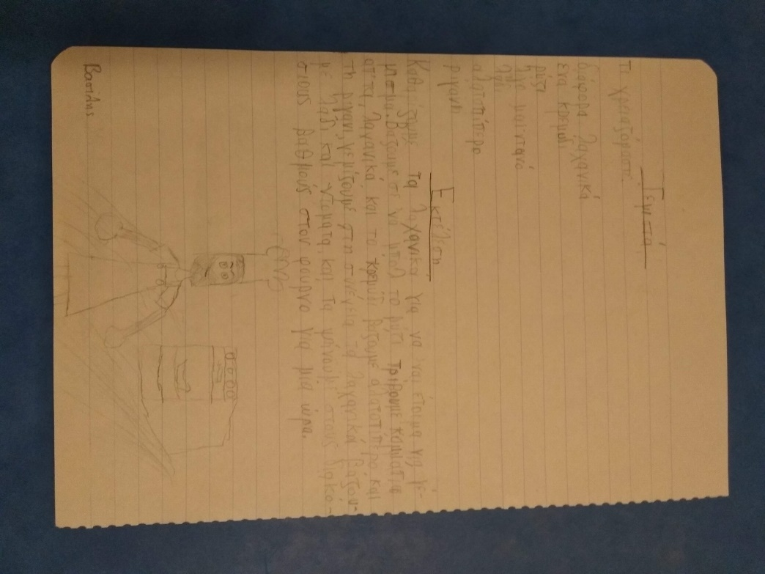

**Χορτόπιτα**

